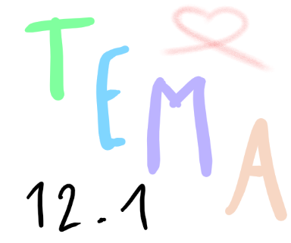

Etapa creativa de la colaboración
Buscar una colaboración con alguien y poner ambas ideas a prueba.
EXPRESIÓN MUSICAL

Etapa creativa de aprendizaje y profundización
Tener profundidad y claridad acerca del tema.

Etapa creativa inicial

Tener la idea de lo próximo a realizar.



Etapa creativa de la práctica colectiva

Se juntan todas las ideas
para modificar, eliminar
y agregar información.

Etapa creativa de la práctica
Poner en práctica la idea.


Modificar últimos detalles y preparase para la presentación.
Etapa creativa de consolidación


Etapa creativa de la presentación o grabación
Se decide si se
presentará en vivo o lo
grabarán.

